|  |
| --- |
| ЗАТВЕРДЖЕНО  Наказ Координаційного центру  з надання правничої допомоги  «__» серпня 2024 року № ____ |

**Інструкція з опрацювання звернень, що надходять на платформу клієнтської підтримки**

**I. Загальні положення**

1. Ця Інструкція визначає алгоритм дій працівників міжрегіональних центрів з надання безоплатної правничої допомоги (далі – МРЦ) під час опрацювання звернень, що надходять на платформу клієнтської підтримки щодо отримання безоплатної правничої допомоги.
2. Положення цієї Інструкції спрямовані на забезпечення належної якості надання правничих послуг з дотриманням принципів доступності, компетентності та клієнтоорієнтованості як по відношенню до клієнтів, так і по відношенню до юристів.
3. Терміни, що вживаються у цій Інструкції, мають таке значення:

платформа клієнтської підтримки – автоматизована система, призначена для прийняття та опрацювання звернень клієнтів, що надходять через електронні сервіси (далі –- Платформа);

адміністратори Платформи – працівники відповідного структурного підрозділу Координаційного центру з надання правничої допомоги (далі – Координаційний центр);

бот – частина Платформи, яка забезпечує автоматизовану комунікацію з клієнтом;

виконавець звернення – управління надання безоплатної правничої допомоги МРЦ, призначене виконавцем з опрацювання звернення клієнта;

відповідальна особа – працівник МРЦ, який забезпечує залучення юристів до опрацювання звернень;

діалог – письмова комунікація з клієнтом на Платформі;

клієнт – фізична особа, яка звернулась за отриманням безоплатної правничої допомоги;

користувач Платформи – працівник системи надання безоплатної правничої допомоги, який має доступ до Платформи;

юрист – працівник МРЦ, який опрацьовує звернення клієнта;

чат – комунікація юриста з клієнтом на Платформі.

1. Під час опрацювання звернень, що надходять на Платформу, юрист:

надає безоплатну первинну правничу допомогу (далі - БППД);

приймає та фіксує запити про надання адресної безоплатної правничої допомоги;

фіксує та перенаправляє звернення клієнтів на опрацювання в бюро правничої допомоги.

**II. Основні засади роботи Платформи**

1. Прийняття звернень, що надходять на Платформу, здійснюється в автоматичному режимі цілодобово, щодня, у тому числі у неробочі та святкові дні.

Залучення юристів до опрацювання звернень клієнтів на Платформі здійснюється в години роботи бюро правничої допомоги з 08 години 00 хвилин до 17 години 00 хвилин або з 09 години 00 хвилин до 18 години 00 хвилин (крім неробочих та святкових днів).

Графік прийняття та опрацювання звернень клієнтів може переглядатися та змінюватися за рішенням Координаційного центру.

1. Вхід на Платформу здійснюється за посиланням <https://legalaid.helpcrunch.com> за допомогою особистого логіна і пароля користувача Платформи (далі – налаштування).

Налаштування для опрацювання звернень надсилаються користувачу Платформи Адміністратором Платформи на його корпоративну електронну пошту (@legalaid.__.ua).

Опрацювання юристом звернення на Платформі здійснюється виключно з використанням його особистого логіна та паролю.

1. Мовою спілкування юриста з клієнтом є державна мова. Якщо клієнт наполягає на комунікації не державною мовою, юрист роз’яснює положення статті 12 Закону України «Про забезпечення функціонування української мови як державної».
2. Під час опрацювання звернень клієнтів юрист користується актами законодавства, офіційними вебсайтами Верховної Ради України, Кабінету Міністрів України, довідково-інформаційною платформою правових консультацій «WikiLegalAid», іншими офіційними інформаційними ресурсами, а також організаційно-розпорядчими актами Координаційного центру, зокрема:

наказом від 11 березня 2024 року № 77 «Про затвердження Інструкції щодо роботи в спеціальному програмному забезпеченні комплексної інформаційно-аналітичної системи забезпечення надання безоплатної правничої допомоги»;

наказом від 28 травня 2024 року № 87 «Про затвердження Інструкції з підготовки та надання правової інформації, консультацій і роз’яснень з правових питань у письмовій формі».

1. Анонімне звернення клієнта опрацьовується юристом відповідно до вимог цієї Інструкції. Анонімним вважається звернення, в якому клієнтом не надано інформацію щодо його персональних даних.
2. Збір та обробка персональних даних клієнтів здійснюються відповідно до вимог Закону України «Про захист персональних даних».
3. Звернення клієнтів, що надходять на Платформу, реєструються у встановленому порядку у спеціальному програмному забезпеченні комплексної інформаційно-аналітичної системи забезпечення надання безоплатної правничої допомоги (далі – КІАС).

**III. Залучення юристів до опрацювання звернень, що надходять на Платформу**

1. З метою залучення та координації роботи юристів, а також забезпечення своєчасного опрацювання звернень клієнтів, що надходять на Платформу, МРЦ визначають відповідальну (их) особу (іб) центру.
2. Графік роботи юристів формується відповідальною особою щодня до 09 год 00 хв.
3. Контроль за дотриманням юристами графіка їх залучення до опрацювання звернень клієнтів, моніторинг стану опрацювання, а також контроль якості опрацювання ними звернень на Платформі покладається на керівників відділів надання безоплатної правничої допомоги управлінь надання безоплатної правничої допомоги МРЦ.

**IV. Навігація по Платформі**

1. Юрист опрацьовує звернення у папці «Діалоги (назва управління надання безоплатної правничої допомоги МРЦ).

*Приклад:*

|  |
| --- |
| Діалоги Східного управління Південно-Східного МРЦ |

1. Діалоги розподіляються між виконавцями звернення – управліннями надання безоплатної правничої допомоги МРЦ (далі – управління).

Визначення управління, відповідального за опрацювання звернення, здійснюється автоматично засобами програмного забезпечення Платформи, з урахуванням навантаження інших виконавців (управлінь).

За необхідності, виконавця (управління) може визначити Адміністратор Платформи.

Самостійне перепризначення юристом та/або відповідальною особою звернень між виконавцями (управліннями) не дозволяється.

1. Управління, призначене виконавцем з опрацювання звернення, відображається зверху такого діалогу.

*Приклад:*

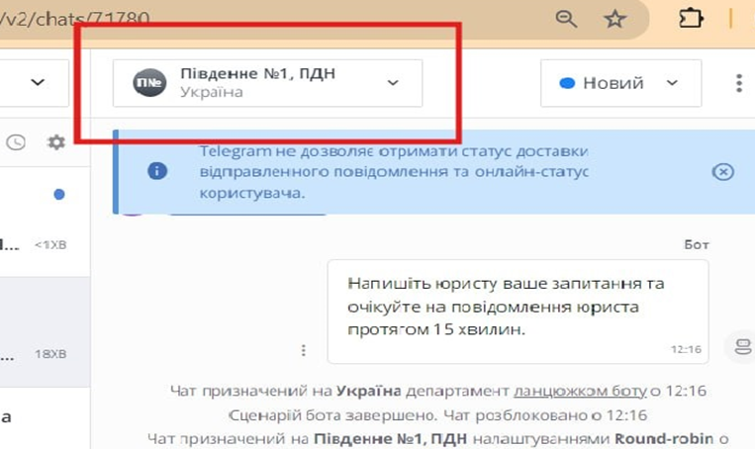

1. Кожний діалог має свій номер, що складається з останніх пʼяти цифр у посиланні на такий діалог.

*Приклад:*

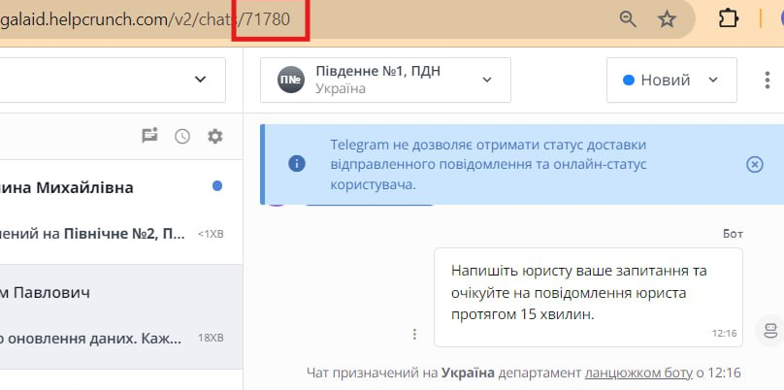

Такий номер використовується для швидкого пошуку діалогів на Платформі. Для цього у пошуковій стрічці до <https://legalaid.helpcrunch.com/v2/chats/> необхідно додати номер потрібного діалогу.

1. Для оперативного пошуку діалогів, які потребують опрацювання, можна налаштувати фільтри. Для цього необхідно:

перейти до налаштування списку чатів () та активувати бігунок «Виділяти чати з останнім повідомленням від клієнта»;

*Приклад:*

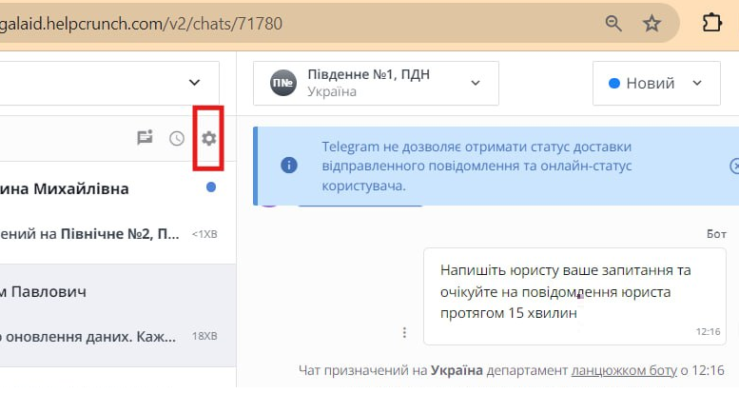

натиснути на значок «» та сортувати чати за часом останнього повідомлення.

*Приклад:*

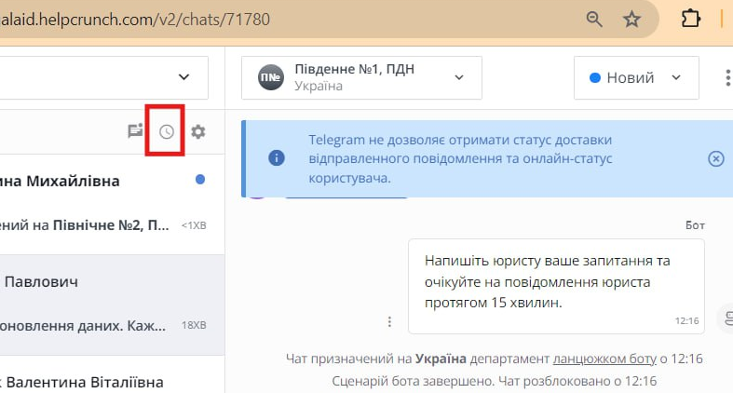

1. Для комунікації з клієнтами використовується «поле для діалогу».

*Приклад:*

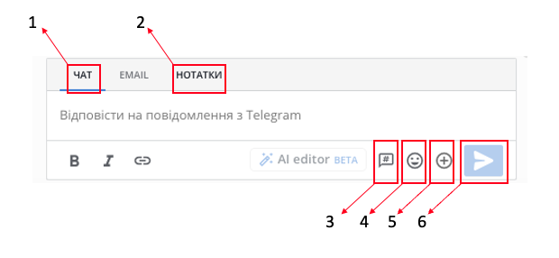

«Поле для діалогу» містить наступні кнопки:

1) «чат» – використовується для комунікації з клієнтом;

2) «нотатки» – використовується для внутрішньої комунікації стосовно цього діалогу між користувачами Платформи. Повідомлення, надіслані через вкладку «Нотатки», підсвічуються жовтим кольором та недоступні для перегляду клієнтом;

3) «швидкі відповіді» – шаблони відповідей для клієнта. «Швидкі відповіді» не персоніфіковані та в залежності від відповіді потребують корегування;

4) «емодзі» – використовується в залежності від контексту. Використовувати слід лише нейтральні емодзі, які не будуть двозначними. Замінювати слова на емодзі – не допускається;

5) «файли» – використовується для прикріплення файлів у форматі word, pdf, png (наприклад, зразків документів правового характеру);

6) «надіслати» – використовується для відправлення повідомлення.

1. Щоб ознайомитися з історією та змістом попередніх звернень клієнтів необхідно використовувати вкладку «Діалоги».

*Приклад:*

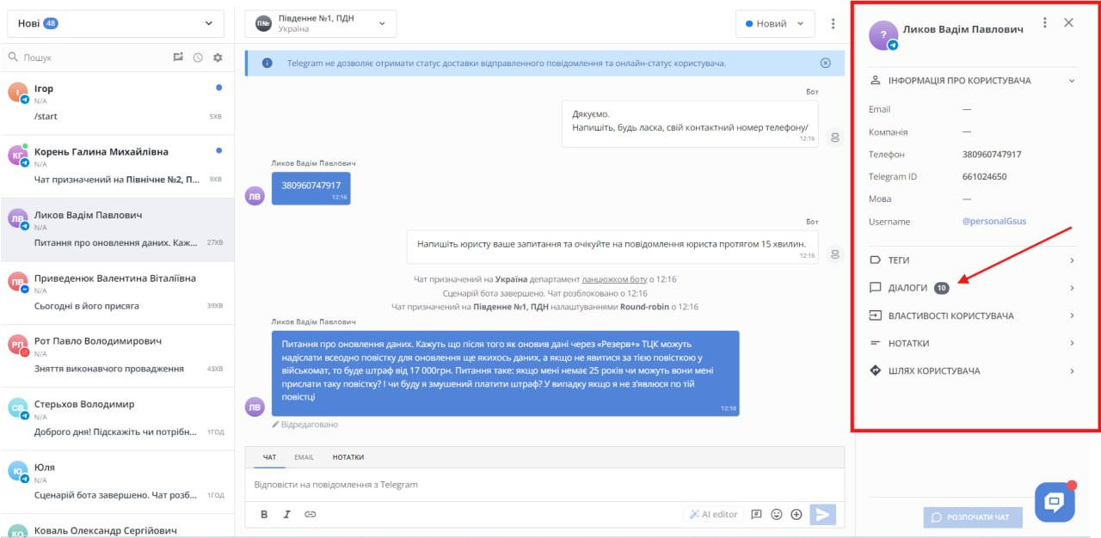

1. Сповіщення про надходження нових звернень клієнтів можуть надходити у вигляді:

повідомлень браузера (у верхньому правому куті для кожного вхідного повідомлення);

мобільних push-сповіщень на пристрої iOS або Android;

email-сповіщень, які направляються на адресу, вказану під час реєстрації на Платформі.

Для вимкнення таких сповіщень необхідно в налаштуваннях свого акаунту (розділ «Сповіщення») деактивувати бігунки навпроти тієї позиції, яку необхідно вимкнути, та натиснути «Застосувати».

1. Діалогу може бути присвоєно один із таких статусів:

|  |  |
| --- | --- |
| **Назва статусу** | **Випадки, у яких присвоюється** |
| Новий | у разі надходження звернення |
| Відкритий | під час опрацювання звернення |
| Закритий | у разі закриття звернення після надання БППД, а також за умов:  - отримання повідомлення від клієнта про відсутність додаткових/уточнювальних запитань;  - відсутності зворотного звʼязку від клієнта протягом 5-ти днів. |

Присвоювати діалогу статуси «На паузі» та «В очікуванні» не дозволяється.

**V. Алгоритм взаємодії Платформи з клієнтом**

1. Після отримання першого повідомлення клієнта, бот Платформи запитує у клієнта інформацію, яка у подальшому використовується юристом для реєстрації звернення клієнта у КІАС.

Якщо на запит боту Платформи клієнт не надав інформацію, необхідну для його реєстрації, юрист самостійно ставить потрібні для реєстрації у КІАС запитання клієнту. При цьому запитувати у клієнта місце його фактичного проживання не дозволяється, лише область та населений пункт перебування.

1. Запитавши в клієнта інформацію для його реєстрації, бот Платформи пропонує клієнту написати правове питання та одночасно інформує, що відповідь юриста слід очікувати протягом 15-ти хвилин.
2. Отримавши правове питання, засоби програмного забезпечення Платформи визначають виконавця (управління), юрист якого буде опрацьовувати звернення клієнта.
3. Після визначення виконавця (управління) комунікацію з клієнтом продовжує вже юрист.
4. Прізвище, імʼя юриста та назва відділу (відображено на зображенні нижче) під час комунікації з клієнтом приховані для клієнта. Ця інформація відображаються (видима) тільки для користувачів Платформи.

*Приклад:*

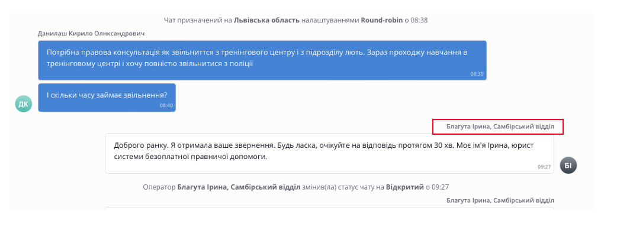

1. Після надання БППД, одночасно із закриттям діалогу клієнт отримує повідомлення із пропозицією оцінити комунікацію з юристом.
2. Клієнт технічно може заблокувати чат з юристом. Юрист дізнається про це, отримавши у чат повідомлення «Помилка інтеграції. Forbidden: bot was blocked by the user».

*Приклад:*

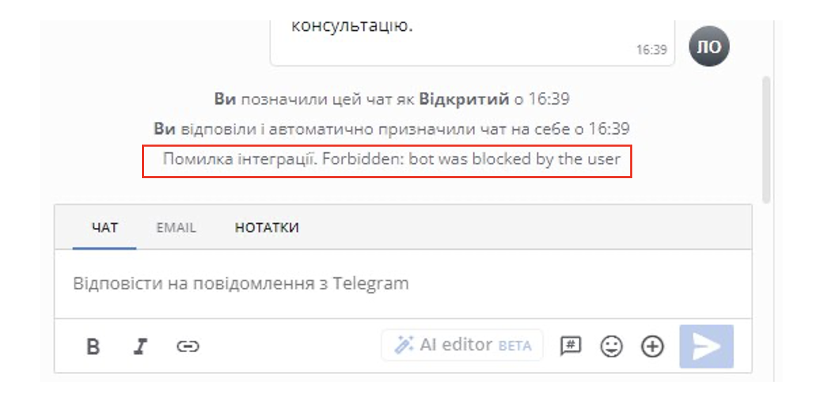

У таких випадках юрист закриває діалог, оскільки усі наступні повідомлення юриста не будуть надходити до клієнта. Про розблокування клієнтом цього ж чату Платформа окремим повідомленням не сповіщає.

**VI. Стандарти ведення комунікації з клієнтом**

1. Комунікація з клієнтом ведеться у письмовій формі.

Якщо клієнт запитує про можливість усної комунікації з юристом в телефонному режимі (зателефонувати самостійно на робочий номер телефону бюро правничої допомоги або перетелефонувати клієнту з робочого номера телефону бюро правничої допомоги), юрист пропонує клієнту звернутися на Єдиний контактний номер телефону системи надання безоплатної правничої допомоги - 0 800 213 103.

*Приклад:*

|  |
| --- |
| *«(Імʼя клієнта), я можу запропонувати Вам зателефонувати в наш контактний центр за номером 0 800 213 103. Там Ви зможете усно поспілкуватися з юристом. Якщо Ви перебуваєте на території України – усі дзвінки безкоштовні.*  *На цій Платформі юристи мають можливість лише письмово спілкуватися.»* |

На прохання клієнта підготовлена консультація також може бути продубльована/надісланаюристом на електронну адресу клієнта. В таких випадках юрист надсилає підготовлену консультацію простим електронним листом зі своєї корпоративної електронної пошти (@legalaid.___.ua). Керівник відділу надання безоплатної правничої допомоги додається у копію адресатів такого листа.

1. Юрист надсилає перше повідомлення клієнту протягом 15-ти хвилин з моменту визначення управління виконавцем звернення. У такому повідомленні клієнта необхідно поінформувати про:

отримання його звернення;

час, необхідний для опрацювання його звернення;

ім’я юриста, який опрацьовує звернення (без зазначення посади).

*Приклад:*

|  |
| --- |
| *«Доброго ранку/дня/вечора (в залежності від часу доби). Я отримала ваше звернення. Будь ласка, очікуйте на відповідь до ___ години.*  *Анастасія, юрист системи безоплатної правничої допомоги»* |

Повідомлення про час, необхідний для опрацювання звернення клієнта, не має бути шаблонним. Час, протягом якого клієнт у відповідь на свій запит отримає БППД, або уточнювальні запитання юриста на такий запит, юрист розраховує індивідуально для кожного окремого звернення клієнта. Розрахунок такого часу залежить від складності питання, кількості питань клієнта та кількості запитів, які вже є на опрацюванні у такого юриста (на Платформі) на момент звернення такого клієнта, та інших об’єктивних чинників.

Юрист інформує клієнта про час, необхідний для підготовки БППД, повідомляючи годину, до якої клієнт отримає БППД, наприклад: до 12 години, до 14 години тощо. Інформувати клієнта про час, необхідний для підготовки БППД, повідомляючи кількість годин підготовки, не дозволяється.

*Приклад:*

|  |  |
| --- | --- |
| **Як не потрібно** інформувати клієнта про час очікування | **Як потрібно** інформувати клієнта про час очікування |
| *«Доброго ранку/дня/вечора (в залежності від часу доби). Я отримала ваше звернення. Будь ласка, очікуйте на відповідь протягом трьох годин.*  *Анастасія, юрист безоплатної правничої допомоги»* | *«Доброго ранку/дня/вечора (в залежності від часу доби). Я отримала ваше звернення. Будь ласка, очікуйте на відповідь до 11:00.*  *Анастасія, юрист безоплатної правничої допомоги»* |

Якщо після ознайомлення зі змістом звернення юрист передбачає, що на підготовку БППД йому потрібно більше, а ніж **чотири робочі години**, він запитує у клієнта, чи прийнятний для нього такий час очікування.

*Приклад:*

|  |
| --- |
| *«(Імʼя клієнта), для підготовки інформації по Вашому запиту мені знадобиться час. Орієнтовно до 15:00. Чи зручно Вам зачекати? Я розпочну підготовку одразу після Вашої відповіді.»*  *«(Імʼя клієнта), будь ласка, очікуйте на відповідь до 11:00. Якщо цей час очікування неприйнятний для Вас, повідомте мене про це будь ласка. Я розпочну підготовку після Вашої відповіді.»* |

Юрист розпочинає підготовку інформації по запиту клієнта після отримання відповіді про готовність клієнта очікувати на неї.

Якщо у відповідь клієнт повідомляє, що зазначений час очікування неприйнятний, юрист пропонує клієнту звернутися на Єдиний контактний номер телефону системи надання безоплатної правничої допомоги 0 800 213 103 або в бюро правничої допомоги, зафіксувавши та перенаправивши запит клієнта через сервіс <https://www.hopp.bio/cclegalaid>.

**Час, який юрист розрахував на підготовку БППД, може бути збільшений у випадках коли:**

клієнт не надав інформацію (відповіді на уточнювальні запитання юриста та/або документи клієнта за змістом його запиту), необхідну для ознайомлення та підготовки БППД. У таких випадках юрист інформує клієнта про неможливість підготовки БППД у раніше визначений ним час та одночасно з цим, обґрунтовує (пояснює) необхідність отримання такої інформації;

в населеному пункті, в якому перебуває юрист, оголошено повітряну тривогу, що унеможливлює продовження юристом комунікації з клієнтом. У таких випадках юрист, за можливості, інформує клієнта про неможливість опрацювання його звернення у раніше визначений час та одночасно інформує про продовження комунікації після отримання сповіщення про відбій повітряної тривоги.

*Приклад:*

|  |
| --- |
| *«(Імʼя клієнта), через оголошення повітряної тривоги я маю прямувати в укриття. Після оголошення відбою повітряної тривоги ми продовжимо комунікацію.»* |

у юриста відсутній доступ до мережі Інтернет. У таких випадках юрист інформує відповідальну особу про такі обставини. Отримавши таку інформацію відповідальна особа має призначити іншого юриста для продовження комунікації з клієнтом або звернутися до Адміністратора Платформи з проханням повідомити клієнта про відтермінування опрацювання звернення.

1. На кожне наступне та/або уточнювальне запитання клієнта юрист протягом 15-ти хвилин надає відповідь або повідомляє клієнта про час очікування на відповідь (зазначивши годину, до котрої клієнт отримає БППД).
2. Якщо для підготовки консультації юристу необхідно ознайомитися з документами клієнта – юрист запитує у клієнта відповідні документи та пропонує надіслати їх у чат.

*Приклад:*

|  |
| --- |
| *«(Імʼя клієнта), для підготовки консультації прошу Вас надіслати у цей чат (перелік документів та/або інформацію).* |

Якщо клієнт інформує про неможливість (з технічних чи інших причин) надіслати документи у чат – юрист пропонує клієнту надіслати документи на електронну адресу бюро правничої допомоги (@legalaid.__.ua), за місцем роботи юриста.

1. Якщо клієнт звернувся протягом останньої години робочого дня юриста та/або у юриста є необхідність продовжити комунікацію з клієнтом наступного робочого дня – юрист повідомляє клієнта про можливість/продовження розгляду його звернення з наступного робочого дня.

*Приклад:*

|  |
| --- |
| *«(Імʼя клієнта), добрий вечір. Заздалегідь перепрошую за незручності, однак мій робочий день завершується о 18:00.*  *Я продовжу роботу з Вашим зверненням завтра о 09:00. Вам не потрібно буде повторно розповідати суть звернення, оскільки наше листування зберігається у цьому чаті. Будь ласка, очікуйте на відповідь.»* |

1. Опрацювання звернення клієнта має бути завершене юристом, який розпочав його розгляд та опрацювання.

Продовження комунікації з клієнтом іншим юристом можливе у випадках, коли:

юрист, який розпочинав комунікацію перебуває у відпустці, на лікарняному, у відрядженні;

у юриста пропав/відсутній доступ до мережі Інтернет;

заміна юриста необхідна для забезпечення надання якісної правничої допомоги.

1. Перед завершенням комунікації юрист переконується, що у клієнта не залишилося додаткових запитань.

*Приклад:*

|  |
| --- |
| *«(Імʼя клієнта), чи будуть у вас додаткові запитання?»*  *«(Імʼя клієнта), чи можу я ще вам допомогти?»* |

Використовувати такі формулювання, як: «Ще питання будуть?», «Щось ще?», «Чи є у Вас ще питання по суті?», не дозволяється.

Уточнювати про наявність додаткових запитань після кожного повідомлення, надісланого юристом в рамках розгляду звернення клієнта, не дозволяється.

Якщо клієнт не відповів щодо уточнювальних запитань – юрист залишає діалог у статусі «Відкритий». Якщо протягом наступних 5-ти днів клієнт не відповість – діалог в автоматичному режимі перейде у статус «Закритий».

Якщо клієнт повідомить про відсутність інших запитань, юрист запитує з якого джерела клієнт дізнався про можливість отримання правничої допомоги на Платформі.

*Приклад:*

|  |
| --- |
| *«(Імʼя клієнта), чи можете повідомити, звідки Ви дізналися про бот системи надання безоплатної правничої допомоги?»* |

Після цього юрист може завершити комунікацію та протягом наступних 15-ти хвилин перевести діалог у статус «Закритий».

*Приклад:*

|  |
| --- |
| «*Дякую за звернення до системи безоплатної правничої допомоги. Бережіть себе.»* |

Інші приклади фраз для завершення комунікації з клієнтом наведені у «Швидких відповідях».

**VII. Оформлення повідомлень для клієнта**

1. Підготовка та оформлення юристом БППД у письмовій формі здійснюється з урахуванням розділів III, IV, пункту 5 розділу V, розділів VII, IX, X Інструкції з підготовки та надання правової інформації, консультацій і роз’яснень з правових питань у письмовій формі, затвердженої наказом Координаційного центру з надання правничої допомоги від 28 травня 2024 року № 87.
2. Юрист підкріплює зміст наданої БППД посиланням на акт законодавства.

Посилання на такий акт слід оформлювати, використовуючи гіперпосилання. Для оформлення гіперпосилання юрист має скопіювати посилання на акт законодавства з адресного рядка браузера, далі повернутися до чату Платформи, виділити слово чи фразу (тобто назву акта законодавства), натиснути на кнопку гіперпосилання , вставити скопійоване посилання та знову натиснути на кнопку гіперпосилання.

*Приклад:*

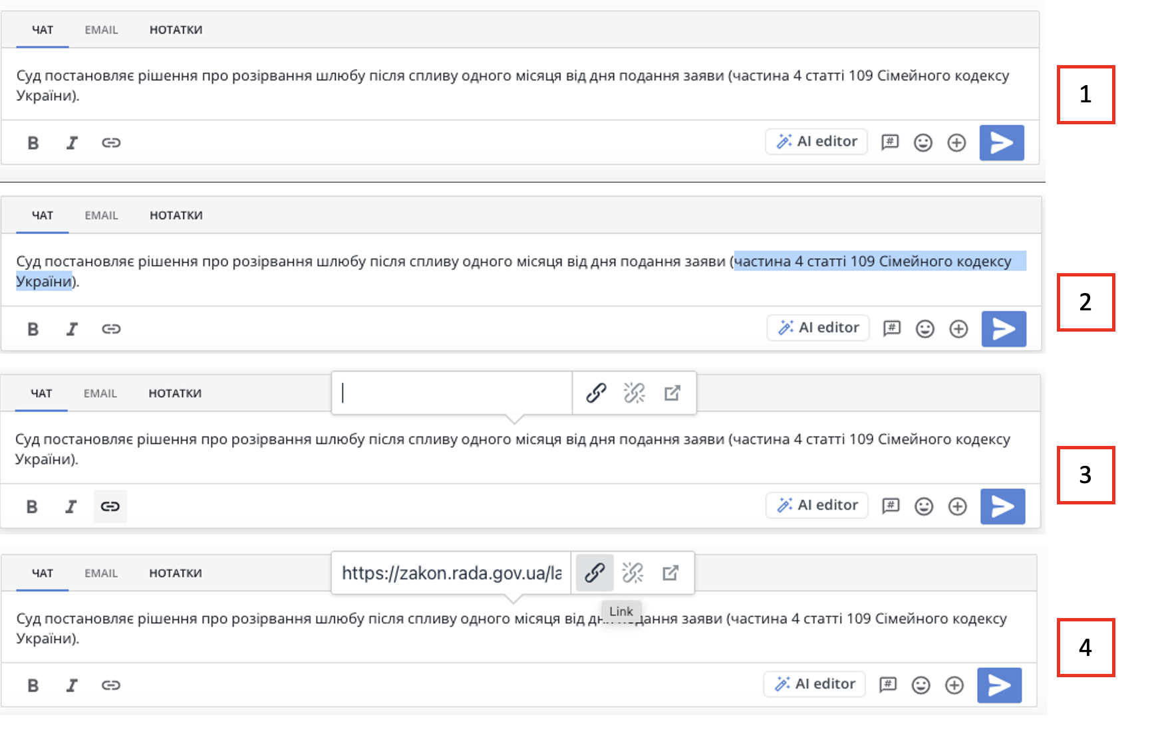

Отримавши таке повідомлення, клієнт матиме можливість натиснути на активне посилання та, за бажанням, перейти до повного тексту акта законодавства.

*Приклад:*

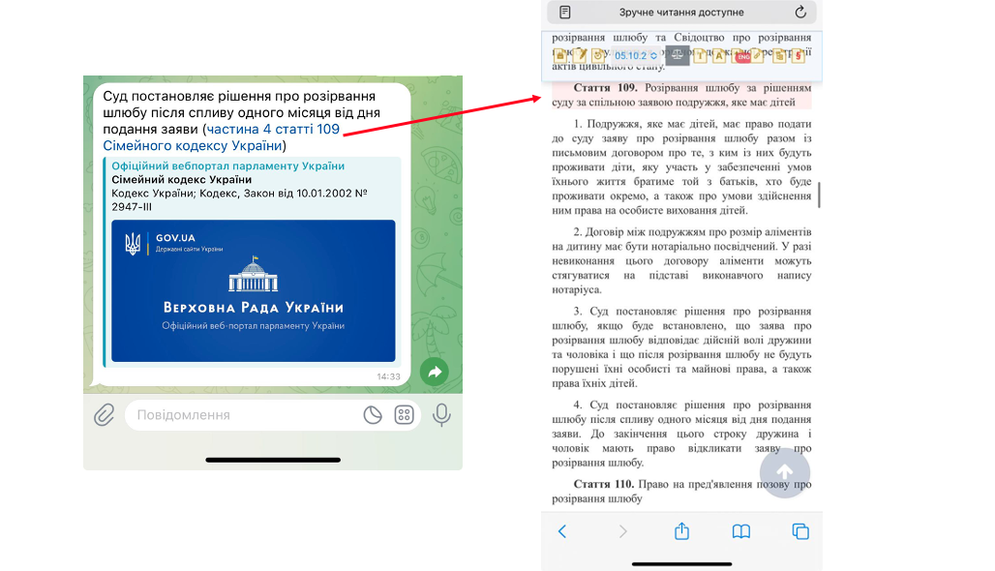

У випадках надсилання клієнту акта законодавства окремим від тексту посиланням, за бажанням, можна оформлювати таке посилання у короткий URL на веб-ресурс, використовуючи для цього спеціальні онлайн сервіси.

*Приклад:*

|  |  |
| --- | --- |
| **Посилання на статтю з довідково-інформаційної платформи правових консультацій «WikiLegalAid»** | **Те ж саме посилання, але з коротким URL на wiki.legalaid** |
| <https://wiki.legalaid.gov.ua/index.php?title=Безоплатна_передача_земельної_ділянки_громадянам_із_земель_державної_і_комунальної_власності> | <http://surl.li/mwykv> |

1. Для виділення основної думки або її підкреслення юрист може використовувати жирний шрифт або курсив.

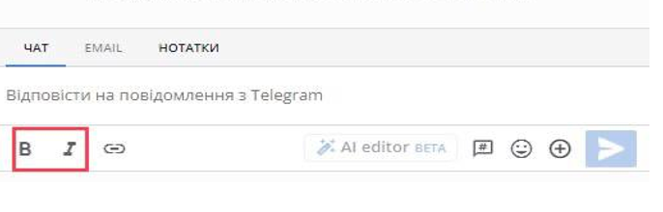

**VIII. Фіксація та перенаправлення звернень про надання безоплатної правничої допомоги в бюро правничої допомоги**

1. Юрист перенаправляє звернення клієнтів в бюро правничої допомоги:

за запитом клієнта;

якщо звернення клієнта передбачає або стосується надання йому безоплатної вторинної правничої допомоги (далі - БВПД);

якщо для опрацювання звернення юристу необхідно ознайомитися з документами клієнта, однак ознайомлення з такими документами безпосередньо на Платформі є неможливим;

якщо клієнт потребує отримання адресної безоплатної правничої допомоги.

1. Юрист перенаправляє звернення клієнтів на опрацювання в бюро правничої допомоги виключно через сервіс <https://www.hopp.bio/cclegalaid>.

Перенаправляти клієнта для отримання БППД в бюро правничої допомоги, шляхом надсилання йому посилання на мапу бюро правничої допомоги, веб-сайт системи надання безоплатної правничої допомоги або просто надання контактів бюро правничої допомоги, не дозволяється.

1. Щоб перенаправити звернення клієнта, юрист переходить за посиланням <https://www.hopp.bio/cclegalaid>, обрає область місця перебування клієнта, а також зазначає:

прізвище, ім’я, по батькові клієнта;

контакт клієнта, додавши до нього «@a.a» (наприклад, 0670000000@a.a);

прізвище, ім’я, по батькові юриста, який фіксує звернення;

місце перебування клієнта (назва населеного пункту);

суть звернення клієнта.

1. Перед переведенням діалогу у статус «Закритий», юрист роз’яснює клієнту порядок розгляду його звернення.

*Приклад:*

|  |
| --- |
| *«(Ім’я клієнта), я зафіксував (ла)(в) ваше звернення. Будь ласка, очікуйте на дзвінок юриста системи безоплатної правничої допомоги протягом двох годин з урахуванням наявності електроенергії або відсутності повітряної тривоги.»* |

1. Звернення, зафіксовані через сервіс <https://www.hopp.bio/cclegalaid> перенаправляються до бюро правничої допомоги **до** моменту завершення комунікації та переведення діалогу у статус «Закритий».
2. За відсутності технічної можливості направлення юристом звернення клієнта через сервіс <https://www.hopp.bio/cclegalaid>, зміст звернення клієнта, а також контактна інформація клієнта надсилається юристом на електронну адресу Адміністратора Платформи (telecom.department@legalaid.gov.ua).

**IX. Розгляд звернень відповідно до Закону України «Про звернення громадян»**

1. Відповідно до Закону України «Про звернення громадян» розглядаються звернення клієнтів щодо дій чи бездіяльності:

працівників системи надання безоплатної правничої допомоги;

суб’єктів, які співпрацюють із системою надання безоплатної правничої допомоги (адвокатів, медіаторів, психологів тощо).

1. Якщо клієнт бажає, щоб його звернення розглядалося відповідно до Закону України «Про звернення громадян», юрист надсилає клієнту посилання <https://legalaid.gov.ua/kliyentam/zalyshyty-vidguk-pro-zvernennya/>.

*Приклад:*

|  |
| --- |
| *«(Ім’я клієнта), так, звичайно. За посиланням* <https://legalaid.gov.ua/kliyentam/zalyshyty-vidguk-pro-zvernennya/> Ви знайдете *роз’яснення як залишити таке звернення. Ознайомтесь будь ласка з інформацією за посиланням. Якщо у Вас будуть уточнювальні запитання – звертайтеся.* |

**X. Прийняття та опрацювання окремих звернень клієнтів**

1. У разі надходження звернення:
2. **що передбачає організацію та надання БВПД:**

юрист інформує клієнта про можливість отримання БВПД (у тому числі у випадках, коли клієнт прямо не запитує про таку послугу, однак зі змісту звернення вбачається, що запит клієнта може бути предметом розгляду у суді або вже є предметом розгляду у суді);

проводить попереднє інтервʼювання клієнта на предмет його належності до однієї з категорій, передбачених статтею 14 Закону України «Про безоплатну правничу допомогу»;

повідомляє клієнту примірний перелік документів для підтвердження його належності до однієї з категорій, передбачених статтею 14 Закону України «Про безоплатну правничу допомогу»;

фіксує та перенаправляє звернення клієнта на опрацювання в бюро правничої допомоги відповідно до розділу VIII цієї Інструкції.

Фіксувати та перенаправляти звернення клієнта на опрацювання в бюро правничої допомоги без попереднього інформування клієнта про послугу та порядок її отримання, не дозволяється.

1. **що не стосується надання безоплатної правничої допомоги:**

юрист роз’яснює яку допомогу надає система надання безоплатної правничої допомоги та, за наявності інформації, надає контакти відповідного органу (установи, організації), до компетенції якого належить вирішення порушеного клієнтом питання;

1. **з питань розгляду (перебігу) справи у суді (місце, дата, час призначеного судового засідання тощо):**

юрист надає контакти Єдиного контакт-центру судової влади України та/або активне посилання на веб-сайт Судової влади України (<https://court.gov.ua>). За необхідності юрист роз’яснює порядок отримання інформації через Єдиний державний реєстр судових рішень, одночасно надіславши активне посилання на веб-сайт такого реєстру – <https://reyestr.court.gov.ua>;

1. **з питань наявності відкритих виконавчих проваджень та/або контакти державних, приватних виконавців:**

юрист роз’яснює порядок отримання такої інформації через Єдиний державний реєстр виконавчих проваджень, одночасно надіславши активне посилання на веб-сайт такого реєстра (<https://asvpweb.minjust.gov.ua/#/search-debtors>) та/або надає контактні дані Міністерства юстиції України або його територіальних органів;

**4)** **з питань складання документів правового характеру:**

за запитом клієнта юрист складає документи правового характеру (заяви, скарги, інші документи правового характеру, крім процесуальних).

Якщо на прохання юриста клієнт не надав інформацію/документи, необхідні для аналізу, ознайомлення та підготовки документа правового характеру – юрист повідомляє клієнта про можливість складання документа правового характеру після отримання необхідної інформації/документів від клієнта.

Перенаправляти клієнта в бюро правничої допомоги для підготовки документа правового характеру дозволяється:

за запитом клієнта, але за умови, якщо юрист повідомив клієнта про можливість складання ним документа правового характеру та можливості надсилання такого документа в чат Платформи;

у випадках, коли із надісланих клієнтом у чат Платформи документів та інформації неможливо підготувати документ правового характеру (наприклад, через погану якість надісланих клієнтом документів).

Підготовлені документи правового характеру надсилаються клієнту у форматі Word.

Юрист надсилає документи правового характеру у чат Платформи або, на прохання клієнта, на його електронну адресу зі своєї корпоративної електронної пошти (@legalaid.___.ua). Керівник відділу надання безоплатної правничої допомоги додається у копію адресатів такого листа.

1. **від представників юридичних осіб:**

юрист роз’яснює вимоги законодавства у сфері надання безоплатної правничої допомоги та надає контакти відповідних профільних державних установ (міністерств, інших центральних органів виконавчої влади, інших органів державної влади), до компетенції яких належить порушене клієнтом питання;

1. **від клієнтів, які постраждали від домашнього насильства:**

юрист надає покроковий алгоритм дій, включно з описом повноважень та контактами профільної державної/громадської установи/організації у сфері запобігання та протидії домашньому насильству;

надає БППД, роз’яснює вимоги законодавства у сфері надання безоплатної правничої допомоги, включно з правом на безоплатну вторинну правничу допомогу;

пропонує зафіксувати та перенаправити звернення клієнта в бюро правничої допомоги відповідно до розділу VIII цієї Інструкції, та, у разі згоди клієнта, фіксує та перенаправляє таке звернення.

У разі звернення дитини, постраждалої від домашнього насильства, окрім вищезазначених дій, після завершення комунікації юрист невідкладно повідомляє Адміністратора Платформи про надходження такого звернення для подальшої організації надання безоплатних правничих послуг.

**XI. Окремі випадки завершення комунікації з клієнтом**

1. У разі використання клієнтом мови ворожнечі, ненормативної лексики, образ, погроз, закликів до національної, расової, релігійної ворожнечі та інших неправомірних дій, юрист:

повідомляє клієнту про неприпустимість прояву неповаги та можливе припинення з ним розмови;

розʼяснює, що дії клієнта можуть бути кваліфіковані як хуліганство, за яке відповідно до Кодексу України про адміністративні правопорушення передбачена відповідальність.

Якщо клієнт продовжує використовувати ненормативну лексику, образи, погрози, заклики до національної, расової, релігійної ворожнечі та інших неправомірних дій – юрист повідомляє клієнта про припинення комунікації з ним та переводить діалог у статус «Закритий».

1. Про кожен такий випадок юрист інформує Адміністратора Платформи шляхом направлення електронного листа на адресу [telecom.department@legalaid.gov.ua](mailto:telecom.department@legalaid.gov.ua).

Отримавши такий лист, Адміністратор Платформи аналізує комунікацію та, у разі потреби, готує пропозиції щодо вжиття відповідних заходів реагування, зокрема:

складання заяви до відділу поліції про вчинення правопорушення;

тимчасового блокування чату з клієнтом за допомогою технічних засобів для унеможливлення прийняття його звернень строком до 30 календарних днів.

______________________